DOG

een gids voor Duurzaam Omgaan met de Gebiedsgerichte aanpak van verontreinigd grondwater

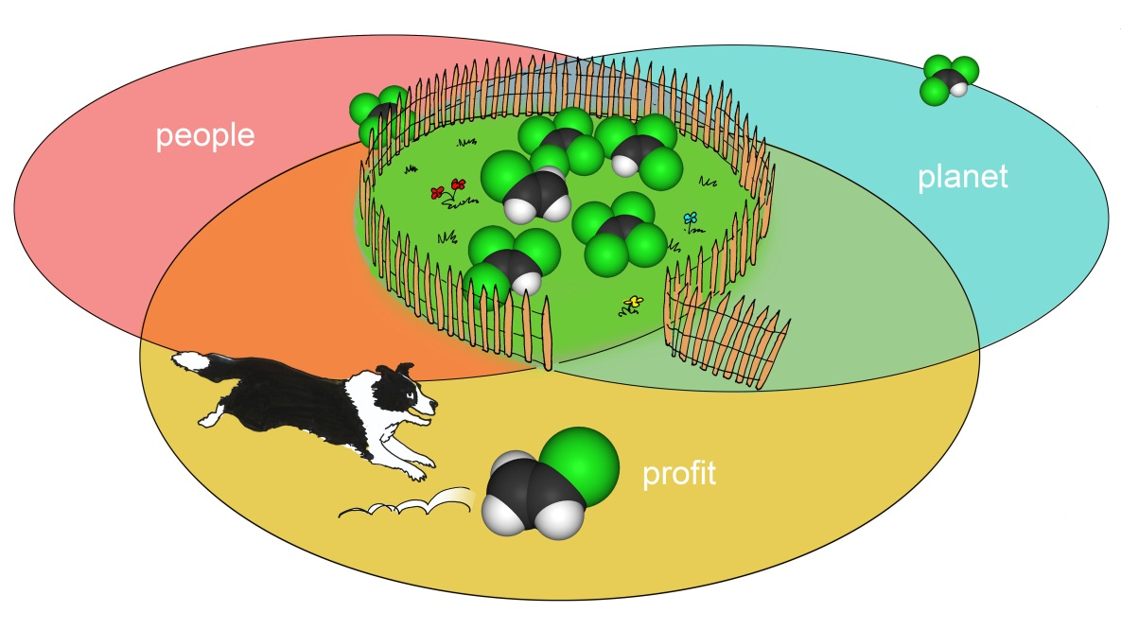

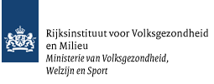logo Tauw.jpg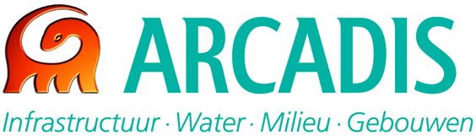

**DOG,**

**een gids voor duurzaam omgaan met de gebiedsgerichte aanpak van verontreinigd grondwater**

**Opdrachtgever**

SKB – duurzame ontwikkeling ondergrond - Sonja Kooiman

**Auteurs**

ARCADIS (penvoerder) - Hans Slenders en Ragna Jansen

TAUW - Laurent Bakker, Claude Roovers en Tessa Verschoor

RIVM - Piet Otte en Frank Swartjes

**Consortium**

Provincie Noord-Brabant - Peter Ramakers

SBNS - Jan Fokkens

Uitvoeringsprogramma Bodemconvenant - Remco de Boer

Brabant Water - Arjan de Vries

Milieudienst DCMR - Jan Nieuwenhuizen

Havenbedrijf Rotterdam - Willem van Hattem

**Klankbord/ inbreng case**

Ministerie van Infrastructuur en Milieu - Co Molenaar

Vegter Advies - Joop Vegter

Gemeente Zwolle - Reinder Slager

Shell - Marcus van Zutphen

Gemeente Amersfoort - Paul Camps

**Datum**

24 september 2012

Inhoud

Samenvatting 4

1 DOG, het hoe en waarom van deze gids 5

1.1 Veranderende kaders, ervaringen en behoeften 5

1.2 Duurzaamheid 6

1.3 Doel DOG methode 6

1.4 Afbakening DOG methode 6

1.5 Vier garanties 6

1.6 Duurzaamheidsniveaus 7

1.7 Leeswijzer 7

2 Functies als leidraad in de afweging 8

2.1 Ontkoppeling van diep en ondiep grondwater 8

2.2 Denken vanuit functies van het grondwater 9

2.3 Diensten van de ondergrond; over ecosysteemdiensten en ondergrondkwaliteiten 9

2.4 Functies van het diepe grondwater 10

2.5 Afleiding functiespecifieke risicogrenswaarden voor grondwater 10

2.6 Functiespecifieke risicogrenswaarden voor het diepe grondwater 11

2.7 Bovengronds bodemgebruik 12

2.8 Functiespecifieke risicogrenswaarden voor het ondiepe grondwater 13

3 Duurzaamheid als kader 15

3.1 Duurzaamheid deels subjectief en maatwerk 15

3.2 Ontleden en meten van duurzaamheid 15

3.3 Van aspecten naar indicatoren 16

3.4 Specifieke indicatoren voor afweging DOG 16

4 Goed begrip van systeem en situatie, een conceptueel model 19

4.1 Introductie conceptueel model 19

4.2 Bron-pluim relatie 21

4.2.1 Inschatten en onderzoeken nalevering 21

4.2.2 Relevante secundaire bronnen 21

4.3 Inzichtelijk maken autonome ontwikkeling 21

4.4 Grenzen beheergebied 22

4.4.1 Verticale grenzen 22

4.4.2 Horizontale grenzen 22

4.5 Inventarisatie van bovengronds gebruik, gebruiksfuncties grondwater en interactie met verontreiniging 22

4.6 Interactieregels 22

4.7 Mogelijke ingrepen: bouwstenen voor scenario’s 23

5 Scenario’s van functies en oplossingsgerichte maatregelen 24

5.1 Gestructureerde bouw van scenario’s 24

5.2 Toelichting scenariotypen 24

5.2.1 Scenario 1: nulscenario 24

5.2.2 Scenario 2: gebiedsgericht scenario zonder actieve maatregelen 25

5.2.3 Scenario 3: actieve aanpak 25

5.3 Uitwerking scenario’s en presentatie in scenariomatrix 25

6 Kiezen op basis van doorslaggevende argumenten 27

6.1 Focus op begrip en essentie 27

6.2 Stapsgewijze focus 28

6.3 Motiveringsregels 29

6.4 Voorbeeldcase stapsgewijze focus 29

7 Wat is nodig om gebiedsgericht te laten slagen? 32

7.1 Een geslaagd proces 32

7.2 Succesfactoren 32

7.2.1 Succesfactor 1: Prioriteit en tastbare doelen 32

7.2.2 Succesfactor 2: Baten en financieel voordeel 33

7.2.3 Succesfactor 3: Duidelijke afspraken en verdeelsleutel 33

7.2.4 Succesfactor 4: Helder proces 33

7.2.5 Succesfactor 5: Vrijwaring 34

7.2.6 Succesfactor 6: Motivator 35

Literatuurlijst 36

# Samenvatting

Voor u ligt de gids DOG, “Duurzaam Omgaan met de Gebiedsgerichte aanpak van verontreinigd grond­water”. De gebiedsgerichte aanpak van verontreinigd grondwater is het “in samenhang met boven- en ondergrondse functies en maatschappelijke belangen saneren/beheren van grondwaterverontreiniging in een bepaald afgebakend gebied”. Deze gids geeft handen en voeten aan het kiezen van het meest deugdelijke en duurzame scenario voor deze gebiedsgerichte aanpak. De belangrijkste elementen van DOG zijn:

**Draagvlak door goed begrip en eenvoud**

De gebiedsgerichte aanpak moet worden ondersteund door bewoners, bedrijven, gebruikers, bestuur en politiek. Dit betekent dat de verantwoording voor de keuze begrijpelijk moet zijn voor een brede groep, waarbij ook wederzijds begrip nodig is. Gebiedsprocessen zijn van nature al complex, maar worden vaak bemoeilijkt door nodeloos ingewikkelde instrumenten. Na een inventarisatie van instrumenten is in DOG gekozen voor een eenvoudige, robuuste werkwijze. Niet een multi-criteria analyse maar, in het verlengde van de oorspronkelijke ROSA methode, een afpel- of scheermesmethode waarbij stapsgewijs wordt toege­werkt naar de doorslaggevende argumenten voor een keuze. Het weglaten van minder belangrijke aspecten en weegfactoren leidt tot een toename van begrip en reductie van de invloed van aannamen.

**Functies van het grondwater zijn leidend**

Het diepe grondwater kan verschillende functies hebben. Het kan bijvoorbeeld gebruikt worden als drinkwater, als irrigatiewater of voor het opwekken van energie. Een aantal functies vragen een minimale chemische kwaliteit van het grondwater. Om dit inzichtelijk te maken zijn door het RIVM functie-specifieke risicogrenswaarden afgeleid. Deze waarden geven aan wanneer een grondwatervolume geschikt is voor een functie. In de afweging tussen verschillende scenario’s voor de (gebiedsgerichte) aanpak van grondwaterverontreiniging wordt vergeleken wat het kost, of oplevert, om meer functies van het grondwater mogelijk te maken (ofwel, wat is het ons waard?).

**Gebalanceerde set indicatoren voor duurzaamheid**

Om naast functies ook duurzaamheidsaspecten mee te kunnen nemen in de afweging geeft deze gids een basisset met duurzaamheidsindicatoren. Door zoveel als mogelijk uit te gaan van kwantificeerbare indica­toren is het maken een vergelijking tussen de verschillende scenario’s mogelijk.

**Succesfactoren**

In een serie van interviews en een workshop is geïnventariseerd wat nodig is om de gebiedsgerichte aanpak tot een succes te maken. Dit zijn:

* Prioriteit en tastbare doelen
* Baten en financieel voordeel
* Duidelijke afspraken en verdeelsleutel
* Helder proces
* Vrijwaring
* Motivator

# DOG, het hoe en waarom van deze gids

Doelstelling van deze gids is om op toegankelijke wijze uit te leggen welke stappen kunnen worden gezet om te komen tot een duurzame, gebiedsgerichte aanpak van verontreinigd grondwater. In dit hoofdstuk gaan we in op de aanleiding, het doel en de context.

## Veranderende kaders, ervaringen en behoeften

Veel overheden en bedrijven kampen met stagnatie in de aanpak van grootschalig verontreinigd grond­water. Daarnaast leiden activiteiten als bodemenergie en bemalingen ten behoeve van ondergrondse bouw tot een toenemende druk op de ondergrond. Dergelijke nieuwe ontwikkelingen worden bemoeilijkt en vertraagd door de aanwezige grondwaterverontreinigingen, zeker als daarnaast ook andere thema’s, zoals het tegengaan van wateroverlast en natuurdoelstellingen, een rol spelen. Een gebiedsgerichte aanpak van verontreinigd grondwater lijkt in veel situaties de meest voor de hand liggende oplossing, maar vergt een andere manier van denken: van gevals- naar gebiedsgericht en van sectoraal naar bovensectoraal.

Per 3 april 2012 is de Circulaire bodemsanering vernieuwd en vanaf 1 juli 2012 is de Wet Bodembe­scher­ming aangepast. Hiermee is de gebiedsgerichte aanpak van grondwaterverontreiniging een volwaardig alternatief geworden naast de gevals- en clusteraanpak. De gebiedsgerichte aanpak verruimt de mogelijk­heden om integraal en op een duurzame manier met verontreinigingen om te gaan. De introductie van de gebiedsgerichte aanpak van verontreinigd grondwater maakt het mogelijk om een integrale afweging te maken voor het beschermen van huidige en toekomstige functies, het benutten van de kansen die de ondergrond biedt en het verbeteren van de kwaliteit van het grondwater in het gebied.

*Definitie “gebiedsgerichte aanpak van verontreinigd grondwater “:*

*het in samenhang met boven- en ondergrondse functies en maatschappelijke belangen saneren/beheren van grond­waterverontreiniging in een bepaald afgebakend gebied*

In de gewijzigde Circulaire bodemsanering wordt aangegeven dat het saneringsdoel in een bredere (ruimtelijke) context moet worden geplaatst en beoordeeld[1]. De DOG methode “geeft handen en voeten” aan deze bredere context doordat met deze afwegingsmethodiek de verschillende opties voor de (gebieds­gerichte) aanpak van verontreinigd grondwater afgewogen kunnen worden. Centraal in de DOG-methode staan daarbij de functies van de ondergrond.

## Duurzaamheid

Voor het aspect duurzaamheid gaan wij uit van de “Triple-P benadering”[2]. Duurzame ontwikkeling is hierin gedefinieerd als een ontwikkeling waarbij zowel in de huidige als in de toekomstige situatie sprake is van een optimale balans tussen sociale, economische en ecologische factoren (People, Profit & Planet). Duurzaamheid is een gidsprincipe waaraan elke ingreep en functieverandering wordt getoetst. Verderop wordt dit uitgebreid en nader uiteengezet.

## Doel DOG methode

Gebruik van de DOG methode verschaft een goed inzicht in de balans tussen de baten en lasten die de aanpak van grondwaterverontreiniging met zich meebrengt. De baten worden hierbij zoveel mogelijk uitgedrukt in een toegenomen gebruikswaarde of functie van de bodem. Door dit inzicht kan de meest duurzame strategie voor de (gebiedsgerichte) aanpak van verontreinigd grondwater bepaald èn verantwoord worden.

*Definitie “Duurzaam Omgaan met de Gebiedsgerichte aanpak van verontreinigd grondwater”(DOG):*

*een afgewogen keuze maken voor de aanpak van verontreinigd grondwater in een systeemgebied waardoor zowel nu als in de toekomst sprake is van een optimale balans tussen ecologische, economische en sociale factoren.*

## Afbakening DOG methode

* De DOG-methode heeft betrekking op het diepere grondwater.
* Verontreinigd grondwater is het vertrekpunt, maar er wordt een integrale afweging gemaakt die betrekking heeft op alle relevante thema’s die spelen binnen of buiten het systeemgebied, zoals grondwaterkwantiteit of CO2-uitstoot.
* Met de DOG methode kunnen op gebiedsniveau verschillende scenario’s voor de aanpak van verontreinigd grondwater tegen elkaar worden afgewogen. Deze aanpak kan in de zin van de Wet Bodembescherming gebieds- of gevalsgericht zijn (zie paragraaf 5.2).
* Voor het toepassen van de in dit project geïntroduceerde methode hoeft niet perse sprake te zijn van meer dan één verontreinigingspluim in het diepere grondwater. Afhankelijk van de lokale situatie kan de interactie van één grondwaterpluim met onder- en/of bovengrondse functies en/of ruimtelijke opgaven een belangrijke rol spelen bij het vinden van een optimale balans tussen sociale, economische en ecologische factoren.
* De DOG methode wordt toegepast in de planfase. Dit is vergelijkbaar met het opstellen van een saneringsonderzoek. Het doorlopen van het proces om tot een afweging te komen vormt de basis voor een nadere detailuitwerking (vergelijkbaar met het saneringsplan).

## Vier garanties

“Duurzaam omgaan met” betekent dat de kwaliteit van het grondwater en het milieu wordt gewogen met andere aspecten zoals uitvoeringsrisico’s en kosten. Het is mogelijk dat er milieukwaliteit wordt ingele­verd ten behoeve van een ander (in dat geval groter) belang. Deze afweging moet zeer zorgvuldig gebeuren. Vier aspecten zijn zo belangrijk dat deze als een vast gegeven (een garantie) beschouwd moeten worden.

In analogie met SURF-NL [3] en SURF-UK [4] moeten de oplossingsrichtingen die binnen de DOG methode in ogenschouw worden genomen voor het verontreinigde gebied minimaal voldoen aan deze vier randvoorwaarden (vier garanties):

1. Geen ontoelaatbare humane risico’s (toxicologisch èn ongevalsrisico’s) en geschikt voor beoogd gebruik – beschermen van de huidige en toekomstige functies boven òf onder maaiveldniveau.
2. Geen ontoelaatbare effecten voor de omgeving - beschermen van het gebied buiten de systeemgrenzen.
3. Transparante en reproduceerbare besluitvorming gebaseerd op deugdelijke kennis.
4. Participatie van relevante belanghebbenden**.**

## Duurzaamheidsniveaus

Om te komen tot de meest duurzame oplossing voor een gebied met een grondwaterverontreiniging kan op hoofdlijnen een onderscheid worden gemaakt tussen twee niveaus waarin duurzaamheid kan worden overwogen:

* Ambitie- of doelstellingenniveau, waarin bijvoorbeeld de strategie/aanpak en bestemming worden bepaald (wat willen we bereiken?, wat is onze doelstelling?).
* Uitvoeringsniveau, waarin vooral de technische optimalisatie plaatsvindt (hoe willen we onze doelstelling bereiken?).

De belangrijkste stappen op het gebied van duurzaamheid kunnen worden gezet op ambitieniveau omdat plannen in deze fase nog gevormd moeten worden. Het is het niveau waarbij de context en de doelstelling voor een locatie of gebied worden bepaald. In deze fase wordt rekening gehouden met de tijdsschaal en de ontwikkelingen in de omgeving. Voor dit project wordt een afwegingsmethodiek ontwikkeld voor het ambitieniveau.

## Leeswijzer

In de hoofdstukken 2 tot en met 6 van deze gids zijn de stappen beschreven die gezet kunnen worden om te komen tot een duurzame (gebiedsgerichte) aanpak van verontreinigd grondwater:



Hoofdstuk 7 beschrijft tenslotte de factoren die een belangrijke rol spelen bij de totstandkoming van een robuust en geslaagd proces.

# Functies als leidraad in de afweging

Het denken vanuit functies in de ondergrond biedt inspiratie voor een integrale benadering. In dit hoofdstuk lichten we toe dat de functies die het diepe grondwater vervult leidend dienen te zijn voor de keuzes die we maken, en dus de grondwaterkwaliteit die gewenst is. Meer naar het maaiveld bestaat een relatie tussen bovengrondse functies en de kwaliteit van het ondiepe grondwater.

## Ontkoppeling van diep en ondiep grondwater

Deze gids richt zich primair op de duurzame aanpak van het diepere verontreinigde grondwater (de pluimen). De bronzones worden losgekoppeld van deze pluimen en zullen gevalsgericht aangepakt moeten worden.

Voor de aanpak van de bronzones is de gewenste kwaliteit van het ondiepe grondwater van belang. Deze gewenste kwaliteit wordt over het algemeen door het bovengronds bodemgebruik bepaald. Voor de aanpak van de pluim is de gewenste kwaliteit van het diepe grondwater van belang. Deze gewenste kwaliteit wordt over het algemeen bepaald door de functies van het grondwater zelf.

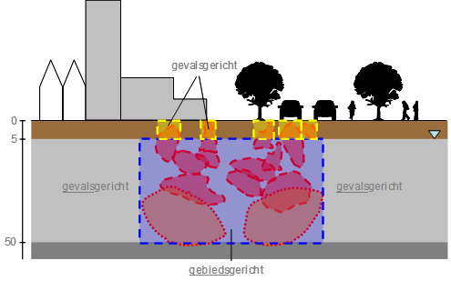

Figuur Ontkoppeling bron en pluim [5]

## Denken vanuit functies van het grondwater

Denken vanuit functies van het grondwater krijgt in toenemende mate steun. Het denken in functies wordt teruggevonden bij diverse afwegingsmethodieken voor de ondergrond. Ook bij Planet, People en Profit gaat het om het zoeken naar een optimale balans tussen nuttige functies voor natuur, mens en bedrijf. Voor afwegingen rondom de duurzame aanpak van verontreinigd grondwater zal daarom niet de verontreiniging op zichzelf centraal moeten staan (via doelen als vrachtverwijdering, volumereductie, stand-still), maar de beoordeling op verlies/behoud/winst aan functies voor natuur, mens en bedrijf. Een integrale beoordeling dus. In de DOG methode is de aanwezigheid van grondwaterverontreiniging wel de trigger om na te denken over een duurzame aanpak. De aanleiding is sectoraal, de afweging integraal. Niet langer toetsen aan generieke normen, maar onderbouwd kiezen in het verlengde van de mogelijke functies van de ondergrond.

## Diensten van de ondergrond; over ecosysteemdiensten en ondergrondkwaliteiten

Ecosysteemdiensten van de ondergrond zijn diensten die de ondergrond levert aan de mens. De indeling in ecosysteemdiensten is een goede kapstok voor de indeling in functies van het grondwater Het begrip ecosysteemdiensten omvat productiediensten, regulerende diensten, culturele diensten en ondersteunende diensten. Ecosysteemdiensten zijn uitgebreid beschreven in onder meer het rapport “Ecosysteemdiensten in de praktijk van duurzaam bodembeheer”[6]. Figuur 2 geeft een impressie van een aantal belangrijke ecosysteemdiensten.

In het kader van dit project richten wij ons op die ecosysteemdiensten die een directe of indirecte relatie hebben met de functies en de kwaliteit van het grondwater.

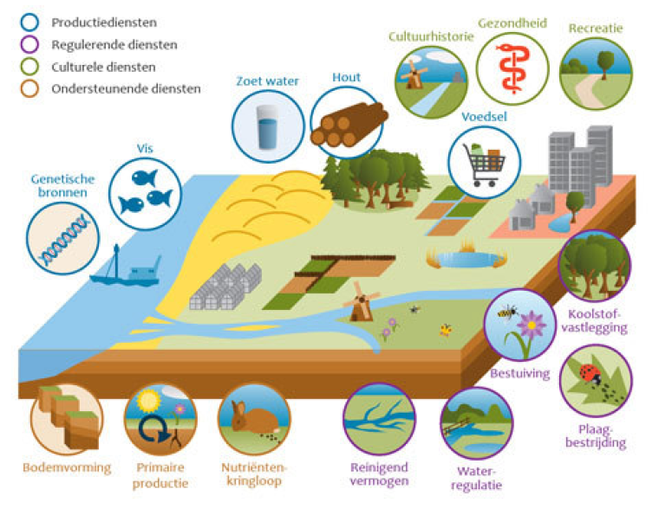

Figuur Ecosysteemdiensten in Nederland [7]

## Functies van het diepe grondwater

Het diepe grondwater heeft (een relatie met) de onderstaande functies:

* private drinkwatervoorziening: onttrekking voor eigen gebruik;
* publieke drinkwatervoorziening: openbare drinkwaterwinning of private winning waarbij het opgepompte water beschikbaar wordt gesteld aan derden;
* levering proceswater: water dat door bedrijven als koelvloeistof, procesmiddel, oplosmiddel of vervoermiddel (en dus niet voor menselijke consumptie) wordt gebruikt;
* irrigatie;
* veedrenking;
* warmte-koude opslag;
* voeding oppervlaktewater;
* zelfreinigend vermogen.

N.B. Geothermie heeft betrekking op grondwater dieper dan 1500 meter en is hier niet verder meegenomen.

De intrinsieke waarde van grondwater wordt soms opgenomen in bovenstaande lijst. Dit is de waarde van het grondwater, onafhankelijk van de functie die het vervult. De intrinsieke waarde van het grondwater is binnen de DOG methode opgenomen als afwegingsaspect. Wij verwijzen hiervoor naar hoofdstuk 3.4.

Voor de eerdergenoemde functies is de grondwaterkwaliteit en/of -kwantiteit van belang. Een gebieds­gerichte aanpak beïnvloedt de grondwaterkwaliteit en -kwantiteit. Daarmee heeft de aanpak die wordt gekozen een effect op de functies die de ondergrond kan vervullen. Dit effect kan positief of negatief zijn. Bij ingrepen kan sprake zijn van functiewinst, functiebehoud of functieverlies. Verschillende varianten kunnen verschillende effecten hebben op de functies en dus ook de waarde van de ondergrond. Deze effecten moeten worden meegenomen in de afweging. In dit hoofdstuk gaan wij alleen in op de grondwaterkwaliteit.

## Afleiding functiespecifieke risicogrenswaarden voor grondwater

De huidige grondwaternormen, zoals streefwaarden, interventiewaarden en drempelwaarden, hebben geen relatie met het daadwerkelijke gebruik van het grondwater of de bijbehorende bovengrondse bodemgebruiksfunctie. Daarom zijn functiespecifieke risicogrenswaarden voor grondwater afgeleid in het RIVM-rapport “Functiespecifieke risicogrenswaarden voor grondwater” [8]. Deze risicogrenswaarden zijn afgeleid voor 12 veel voorkomende contaminanten.

De procedure die werd gevolgd voor de afleiding van functiespecifieke risicogrenswaarden is analoog aan die voor de afleiding van de Maximale waarden voor grond (zie figuur 3). Hierbij zijn voor iedere bodem­gebruiksfunctie achtereenvolgens gebruikseisen gedefinieerd, kwaliteitscriteria vastgesteld en functiespe­ci­fieke risicogrenswaarden afgeleid, uitgedrukt als een concentratie in grondwater. De gebruikseisen richten zich op humane en ecologische beschermingsdoelen, benutting van grondwater en voedsel­veilig­heid.

Het doel van het RIVM-rapport “Functiespecifieke risicogrenswaarden voor grondwater” was om informatie in beeld te brengen voor de vraag of het mogelijk en zinvol is om op basis van potentiële risico’s dergelijke functiespecifieke risicogrenswaarden te formuleren voor de beoordeling en het beheer van de grondwaterkwaliteit in het geval van gebiedsgericht grondwaterbeheer. Naar alle waarschijnlijkheid zullen beschermingsniveaus voor de verschillende functies door het Rijk nader worden vastgesteld, hetgeen kan leiden tot aanpassing van de risicogrenswaarden.

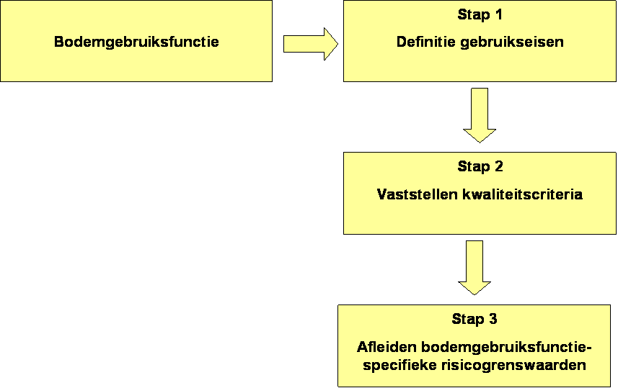

Figuur Stappen die zijn doorlopen voor de afleiding van functiespecifieke risicogrenswaarden voor grondwater.

## Functiespecifieke risicogrenswaarden voor het diepe grondwater

Om de risico’s van de grondwaterkwaliteit voor de functies mee te kunnen nemen in de afweging is het van belang de functiegerichte risicogrenswaarden te kennen. Tabel 1 geeft risicogrenswaarden voor de volgende functies van het diepe grondwater:

* drinkwatervoorziening (zowel voor private onttrekking als voor publieke onttrekking);
* irrigatie;
* veedrenking;
* voeding oppervlaktewater.

De grenswaarden voor drinkwater uit eigen onttrekking zijn gebaseerd op het Maximaal Toelaatbaar Risiconiveau voor de mens (MTR-humaan) en het gemiddelde drinkwatergebruik. Deze risicobenadering gaat uit van een consumptie van 1 en 2 liter water per dag voor respectievelijk een kind en een volwassene gedurende het leven. De levenslang gemiddelde blootstelling mag het MTR-humaan niet overschrijden.

Voor grondwater dat is bestemd voor drinkwaterproductie (onttrekkingen voor publieke drinkwater­voorziening) zijn geen wettelijke normen vastgesteld. Omdat grondwaterwinningen veelal over een eenvoudige zuivering beschikken, wordt de toestand vaak beoordeeld aan de hand van de normen uit de drinkwaterregeling.

De risicogrenswaarden voor grondwater dat onttrokken wordt voor de landbouw zijn gelijkgesteld aan de interventiewaarden voor grondwater. In de tabel zijn de vigerende interventiewaarden vermeld. In 2001 zijn voor een aantal contaminanten nieuwe waarden afgeleid. Deze voorstellen hebben op dit moment nog niet geleid tot herziening, maar zijn ook in de tabel opgenomen.

Voor de risicogrenswaarden bij voeding van oppervlaktewater vanuit grondwater is aangesloten bij ecotoxicologische risicogrenswaarden voor oppervlakte water[9]. Hier kan worden gekozen uit twee beschermingsniveaus: 95% (MTR-eco) en 50% (SRC-eco).

Een uitgebreide verantwoording en toelichting op deze grenswaarden is gegeven in het RIVM rapport “Functiespecifieke risicogrenswaarden voor grondwater”[8].

|  |  |  |  |  |  |  |  |
| --- | --- | --- | --- | --- | --- | --- | --- |
| Contaminant | Private onttrek-king | Onttrekking voor publieke drinkwater voorziening | Irrigatie en vee­drenking | Voeding  opper­vlakte water  ecologie  SRC-eco | Voeding  oppervlakte water ecologie MTR-eco | I-waarde huidig | I-waarde  voorstel |
| Arseen | 31 | 10 | 60 | 890 | 25 | 60 | 33 |
| Zink | 16.000 | 200 | 800 | 91 | 9,4 | 800 | 91 |
| Naftaleen | 1.300 | 0,1 | 70 | 290 | 1,2 | 70 | 290 |
| Tetrachlooretheen | 500 | 10 | 40 | 1.000 | 330 | 40 | 530 |
| Trichlooretheen | 1.600 | 10 | 500 | 20.000 | 2.400 | 500 | 1.500 |
| 1,1,dichlooretheen | 94 | 1 | 10 | 11.000 | 3.400 | 10 |  |
| Cis-1,2-dichlooretheen | 190 | 1 | 20 | 11.000 | 6.100 | 20 |  |
| Trans-1,2-dichloor­etheen | 530 | 1 | 20 | 11.000 | 6.100 | 20 |  |
| Vinylchloride | 19 | 0,1 | 5 | 8.000 | 820 | 5 | 0,4 |
| Benzeen | 100 | 1 | 30 | 30.000 | 240 | 30 | 110 |
| Tolueen | 7.000 | 1 | 1.000 | 11.000 | 730 | 1.000 | 4.400 |
| Ethylbenzeen | 3.100 | 1 | 150 | 5.500 | 370 | 150 | 3.300 |
| MTBE | 9.400 | 1 | 9.400 | 47.500 | 2.600 | 9.400 |  |

Tabel Risicogrenswaarden diep grondwater (in μg/l)

Toelichting: De risico’s voor het oppervlaktewater kunnen worden getoetst aan de SRC eco (HC50) of het MTR eco niveau. De SRC eco waarde geeft de grens aan van het onaanvaardbaar risico niveau. De MTR eco kan worden gebruikt als ‘triggerwaarde’ voor nader onderzoek. Voor MTBE is het indicatief niveau voor ernstige verontreiniging weerge­ge­ven (geen interventiewaarde beschikbaar).

Een aantal functies stelt geen hoge eisen aan de chemische kwaliteit van het grondwater. Voor deze functies zijn daarom in deze gids geen kwaliteitseisen afgeleid. Dit zijn de volgende functies:

* levering proceswater;
* warmte-koude opslag;
* zelfreinigend vermogen.

Het is wel af te raden om de functies zelfreinigend vermogen en WKO toe te wijzen aan zones met puur product. Voor WKO leidt dit tot een versnelde mobilisering van verontreiniging en mogelijk wordt de installatie beschadigd. Ook het zelfreinigend vermogen is weinig kansrijk als puur product aanwezig is. Voor proceswater kunnen geen generieke eisen opgesteld worden, deze zijn afhankelijk van het desbetreffende proces.

## Bovengronds bodemgebruik

In de voorgaande tekst is ingegaan op de functies van het diepe grondwater. Dit is ook het compartiment waar een gebiedsgericht grondwaterbeheerplan betrekking op heeft, de pluim en de bron worden immers van elkaar gescheiden.

Welk deel van de verontreiniging gerekend wordt tot de pluim en welk deel gerekend wordt tot de bronzone is onder meer afhankelijk van de risico’s die de verontreiniging in de bron oplevert voor de bovengrondse functies. Om een goede keuze te kunnen maken over de ligging van de bovengrens van het systeemgebied is het daarom noodzakelijk om inzicht te hebben in de relatie tussen de verontreiniging en het bovengronds bodemgebruik.

Als de concentratie aan verontreiniging in het ondiepe grondwater een risicogrenswaarde overschrijdt, kan dit een locatie ongeschikt maken voor een bovengrondse functie. Denk hierbij bijvoorbeeld aan een woning op een grondwaterverontreiniging met gechloreerde koolwaterstoffen, waarbij vluchtige veront­reinigingen de woning binnen kunnen dringen. Anderzijds kan sanering van de verontreiniging tot een concentratie onder deze risicogrenswaarde verantwoord bodemgebruik mogelijk maken. De bovengrondse functies zijn leidend voor de saneringsaanpak van de verontreiniging in de bronzone en/of de keuze van de bovenste systeemgrens uit het gebiedsgericht grondwaterbeheerplan.

Een verontreiniging in het ondiepe grondwater kan op diverse manieren een negatief effect hebben op mens en ecosysteem:

* Uitdamping van verontreiniging naar de binnenlucht;
* Permeatie van verontreiniging door drinkwaterleidingen;
* Opname vanuit verontreinigd grondwater door consumptiegewassen (bij hoge grondwaterstanden);
* Risico’s door verontreinigd grondwater op het terrestrisch ecosysteem in kwelgebieden;
* Risico’s door de toestroom van verontreinigd grondwater naar oppervlaktewater.

## Functiespecifieke risicogrenswaarden voor het ondiepe grondwater

Tabel 2 geeft een overzicht van de risicogrenswaarden in relatie tot bovengronds bodemgebruik voor 12 veel voorkomende verontreinigingen. Met deze risicogrenswaarden kan bepaald worden welke boven­grondse functies uitgesloten ofwel mogelijk worden gegeven de kwaliteit van het ondiepe grondwater of andersom, welke ondiepe grondwaterkwaliteit nodig is gegeven de functie van de bovengrond. Dit is relevant bij de keuze voor beheersopties bij een gebiedsgerichte aanpak van verontreinigd grondwater.

|  |  |  |  |  |  |  |
| --- | --- | --- | --- | --- | --- | --- |
| Contaminant | Wonen  -1,5 m  1) | Wonen  -5 m  1) | Permeatie leidingen  drinkwater  2) | Gewasteelt  3) | Oppervlakte- water en bodem i.g.v. kwel  ecologie  SRC-eco  4, 5) | Oppervlakte- water  ecologie  MTR-eco  5) |
| Arseen | nvt | nvt | nvt | 93 - 77 | 890 | 25 |
| Zink | nvt | nvt | nvt | 1.400 - 1.400 | 91 | 9,4 |
| Naftaleen | nvt | nvt | 70 - 0,01 | 12.000 - 7.500 | 290 | 1,2 |
| Tetrachlooretheen | 550 | 3.300 | 40 - 0,01 | 4.300 - 510 | 1.000 | 330 |
| Trichlooretheen | 1.500 | 8.700 | 500 - 24 | 32.000 - 1.400 | 20.000 | 2.400 |
| 1,1,dichlooretheen | 32 | 190 | 10 - 0,01 | 2.600 - 30 | 11.000 | 3.400 |
| Cis-1,2-dichlooretheen | 73 | 440 | 20 - 0,01 | 17.000 - 76 | 11.000 | 6.100 |
| Trans-1,2-dichlooretheen | 110 | 640 | 20 - 0,01 | 17.000 - 110 | 11.000 | 6.100 |
| Vinylchloride | 0,4 | 2,4 | 5 - 0,01 | 610 - 0,4 | 8.000 | 820 |
| Benzeen | 250 | 1.500 | 30 - 0,2 | 2.800 - 230 | 30.000 | 240 |
| Tolueen | 4.200 | 25.000 | 1.000 - 7,0 | >100.000 - 4.200 | 11.000 | 730 |
| Ethylbenzeen | 5.700 | 34.000 | 150 - 4,0 | 37.000 – 5.000 | 5.500 | 370 |
| MTBE | 43.000 | >100.000 | 9.400 - nb | >100.000 - 44.000 | 47.500 | 2.600 |

Tabel Risicogrenswaarden ondiep grondwater (in μg/l)

Toelichting:

1. De risicogrenswaarden voor de functie wonen zijn berekend met het CSOIL model op basis van een standaard situatie (woning met kruipruimte) waarbij de binnenlucht getoetst wordt aan de TCL bij twee diepten van het freatisch grondwater.
2. De risicogrenswaarde bij permeatie van verontreinigingen door de waterleiding. Gegeven zijn de waarden voor PVC-leidingen (hoogste waarde) en voor polyethyleenleidingen (laagste waarde). Gietijzer en asbestcement leidingen vertonen zeer weinig permeatie [10].
3. De risicogrenswaarden voor gewasteelt zijn berekend met het CSOIL model voor het gebruiksscenario ‘(wonen met) moestuin’. De opname van verontreinigingen aanwezig in het grond- en poriewater door moestuingewassen is getoetst aan het MTR voor de mens. Gegeven zijn twee risicogrenswaarden. Bij de hoogste waarde is alleen de blootstelling via de consumptie van gewassen beschouwd. Bij de lagere risicogrenswaarden zijn ook de andere blootstellingsroutes meegenomen (bijvoorbeeld in geval van wonen met moestuin).
4. Voor de afleiding van risicogrenswaarden voor terrestrische ecosystemen in geval van kwel zijn er verschillende mogelijkheden. Voor dit rapport is er van uitgegaan dat de SRC eco voor oppervlaktewater gehanteerd kan worden als een risicomaat voor de effecten van verontreinigd kwelwater op het terrestrisch ecosysteem. In het RIVM rapport worden drie benaderingen uitgewerkt voor verschillende kwelsituaties.
5. De risico’s voor het oppervlaktewater kunnen worden getoetst aan de SRC eco (HC50) of het MTR eco niveau. De SRC eco waarde geeft de grens aan van het onaanvaardbaar risico niveau. De MTR eco kan worden gebruikt als ‘trigger’ waarde voor nader onderzoek.

# Duurzaamheid als kader

Om tot de meest duurzame aanpak van een diepe grondwaterverontreiniging te komen, moet een afweging gemaakt worden waarbij rekening gehouden wordt met de drie P’s. Ter ondersteuning van deze afweging presenteert dit hoofdstuk een basisset van duurzaamheidsindicatoren.

## Duurzaamheid deels subjectief en maatwerk

Pas wanneer de brede (3P) impact van verschillende scenario’s voor een (gebiedsgerichte) aanpak van verontreinigd grondwater inzichtelijk is gemaakt, kunnen maatregelen vanuit een duurzaamheidskader bediscussieerd en afgewogen worden. Niet alles is in één uniform getal of term (bijvoorbeeld euro’s, CO2 uitstoot of ziektegevallen) uit te drukken en te waarderen. Daarom zal bij iedere afweging sprake blijven van subjectieve waarderingen en lokaal maatwerk: beslissers zullen hun eigen wegingsfactoren (moeten) relateren aan economische impact, sociale impact en milieueffecten, afhankelijk van de plaatselijke omstandigheden. Zo zullen partijen die veel waarde hechten aan imago tot een andere uitkomst komen dan partijen die hechten aan kosten. Uiteindelijk gaat het er om dat er een bewuste en transparante keuze wordt gemaakt vanuit een integrale beschouwing, met een goed begrip van het gehele speelveld.

## Ontleden en meten van duurzaamheid

Om mogelijke ingrepen concreet te kunnen toetsen op hun effecten, moeten de verzamelbegrippen People, Profit en Planet eerst verder ontrafeld worden in de diverse aspecten van duurzaamheid. In tabel 3 is voor elke P een aantal aspecten genoemd. De aspecten kunnen gerelateerd worden aan het effect dat gebieds­gericht grondwaterbeheer heeft op de omgeving (lokaal/regionaal). De effecten kunnen zowel positief als negatief zijn. Uiteindelijk worden de van belang zijnde aspecten gekozen in samenspraak met de belanghebbenden. Op die wijze wordt een duurzaam proces nagestreefd (zie paragraaf 7.1).

|  |  |  |
| --- | --- | --- |
| Maatschappij (people) | Milieu (planet) | Economie (profit) |
| Humane risico’s en veiligheid | Lucht | Economisch gewin  (financiële verdeling kosten) |
| Gebruiksrisico’s (zekerheid) | Bodem- en grondconditie/ eigenschappen | Projectrisico’s (financieel) |
| Ethische waarden | Grond- en oppervlaktewater | Houdbaarheid/levensduur/flexibiliteit |
| Leefbaarheid | Ecologie/biologie | Exploitatie (onderhoud/beheer) |
| Aansprakelijkheid | Gebruik (natuurlijke) grondstoffen c.q. brandstoffen/ energiegebruik | Ondernemen en burgerinitiatieven |
| Betrokkenheid | Afval | Werkgelegenheid |

Tabel Aspecten voor 3P

## Van aspecten naar indicatoren

Voor een transparante afweging van varianten is het zinvol om de bovenstaande aspecten te vertalen in indicatoren, zodat de effecten van maatregelen beter meetbaar en vergelijkbaar gemaakt kunnen worden. Indicatoren zijn concreter, en zijn bij voorkeur kwantitatief uit te werken. Ook voor de indicatoren geldt dat ze in overleg met de belanghebbenden worden geselecteerd en geprioriteerd, waarbij de uitvoerende partij controleert of een samenhangende set ontstaat. Een uitgebreide lijst met indicatoren is opgenomen in het rapport “Annex 1: The SuRF-UK Indicator Set for Sustainable Remediation Assessment”[11]. In tabel 4 is kort aangegeven waar per P aan gedacht kan worden.

|  |  |
| --- | --- |
| P | Indicatoren |
| Maatschappij (people) | Fijnstof, stank, ruimtegebruik, lawaai, bestaansrecht/ sociale zekerheid, waarde vastgoed, gezondheidsrisico’s, cultuur invloeden, heldere besluitvoming, inspraak, sociale impact/ beleving, overlast |
| Milieu (planet) | Grondwaterkwaliteit, broeikasgassen, fijnstof, verdroging, vernatting, zuiverende werking, zoet zout barrière, bodemenergie, Europese doelstellingen, overstroming, organische stof, invloed op flora en fauna, verbruik van schaarse voorraden, klimaatdoelstellingen, polderpeilen (zomer en winter), boezempeilen |
| Economie (profit) | Financieel gewin, verplaatsing van bedrijven, waarde vastgoed, aansprakelijkheid, verzekering/ financiële risico’s en gevolgen, investeringsmaatschappij, beheer en zorg, hufterproof |

Tabel Indicatoren voor 3P

Als alle indicatoren zijn geïdentificeerd, kunnen deze vervolgens uitgedrukt worden in termen van baten en lasten. Hierbij kan gedacht worden aan kosten, opbrengst, kWh, stijging of daling van de waterspiegel, decibel, etcetera. Voor een beter begrip zal geprobeerd moeten worden om de aspecten meetbaar te maken. Dit maakt het bespreken en het waarderen van de aspecten eenvoudiger. Echter zal in dit stadium ook nog veelal gewaardeerd moeten worden in termen van “beter”, “neutraal” of “slechter”. Dit omdat er nog geen concrete getallen beschikbaar zijn. Wij merken op dat een deel van de genoemde indicatoren in tabel 4 per definitie niet meetbaar en dus moeilijk vergelijkbaar zijn. Een voorbeeld hiervan is de sociale impact die een maatregel heeft.

Belangrijk om te beseffen is dat het benoemen van indicatoren een gezamenlijk proces is. Wat voor de ene partij namelijk een positieve ontwikkeling is, kan voor de ander een negatieve ontwikkeling zijn.

## Specifieke indicatoren voor afweging DOG

Voor de aanpak van het diepe grondwater kunnen verschillende indicatoren worden benoemd. De selectie, prioritering en weging is sterk afhankelijk van de setting en het gebied. DOG geeft hierna een eerste richting met een kernset van indicatoren, waarmee al een degelijke basis voor een duurzame afweging wordt gelegd. In de meest voorkomende gevallen zijn deze indicatoren van belang voor een goede afweging en vormen ze tevens een set waarin de aspecten “people”, “planet” en “profit” evenwichtig en niet overlappend voorkomen.

De kernset van indicatoren:

1. Kosten (in euro)
2. Emissies (ton CO2 en andere broeikasgassen, fijnstof, afvalproductie, lawaai, stank)
3. Faalrisico’s (kans x gevolg)
4. Aansprakelijkheid
5. Imago en draagvlak
6. Compliance
7. Intrinsieke waarde (waarde van het grondwater, ongeacht de functie)
8. Grondwaterstanden (verandering grondwaterstand in centimeters)
9. Bedrijfsvoering/operationele zaken (projectkosten en tijdsverlies als gevolg van verontreiniging)

Voor elk van deze punten volgt hieronder een korte toelichting waarom juist deze indicatoren van belang zijn:

Ad. 1: Kosten

Bij een afweging zal de besluitvorming met name in de bestuurderslaag gaan over kosten. Hierdoor wordt het duidelijk dat duurzaamheid, wensen, ambities en financiële mogelijkheden met elkaar samenhangen.

Ad. 2: Emissies

Klimaat is een mondiaal punt van aandacht waar beleidsdoelstellingen voor vastliggen. Door de effecten uit te drukken in bijvoorbeeld emissies naar lucht wordt duidelijk welke scenario’s haalbaar zijn en welke niet.

Ad. 3: Faalrisico’s

Het is van belang om in een vroegtijdig stadium over de gevolgen en haalbaarheid van de variant na te denken. Hierbij moet benoemd worden wat er mis zou kunnen gaan, wat de kans hierop is en welke kosten hieraan verbonden zijn.

Ad. 4: Aansprakelijkheid

Dit is met name een belangrijk punt bij bedrijven. Het gaat hierbij om de aansprakelijkheid voor de aanwezige verontreiniging in het diepere grondwater. Door te kiezen voor gebiedsgericht grondwater­beheer kan sprake zijn van verplaatsing van (wettelijke) aansprakelijkheden, misschien van bedrijven naar de beheerorganisatie.

Ad. 5: Imago en draagvlak

Keuzes kunnen ook gemaakt worden omdat imago en draagvlak krijgen/ houden bij de maatschappij of overige partijen van belang kunnen zijn. Imago en draagvlak zijn moeilijk objectief meetbaar. Mogelijk kunnen ze gekwantificeerd worden door middel van interviews of enquêtes.

Ad. 6: Compliance

Het is (logischerwijs) van belang dat de gemaakte keuzes binnen de wettelijke kaders vallen. Het is onwenselijk dat partijen in het kader van een duurzaam proces en een duurzame aanpak niet in compliance zijn/werken. Hierbij moeten ook de Europese afspraken in het achterhoofd gehouden worden. Bij toepassing van een gebiedsgerichte aanpak zal bijvoorbeeld gebruik gemaakt moeten worden van de uitzonderingsbepaling van de Kader Richtlijn Water. Ook kan sprake zijn van (non)-compliance aan eigen (gemeentelijk en/of bedrijfs)beleid.

Ad. 7: Intrinsieke waarde (waarde van het grondwater, ongeacht de functie)

Overgaan naar een gebiedsgerichte aanpak kan betekenen dat oorspronkelijk ongerepte grondwater­volumes worden beïnvloed door nabijgelegen activiteiten of verontreinigingen, bijvoorbeeld als binnen een systeemgebied niet op iedere individuele grondwaterpluim wordt getoetst en het gebied over een groter volume verontreinigd zal raken. Het is ook mogelijk om een vergelijk te maken tussen systeem­gebieden met verschillende grootten. Het is voor de hand liggend om vanwege de beheersbaarheid te kiezen voor een extra groot systeemgebied, dit gaat echter ten koste van grotere volumes ongerept grondwater.

Ad. 8: Grondwaterstanden

Grondwaterstanden kunnen, wanneer hier wijzigingen in aangebracht worden, diverse gevolgen hebben voor bijvoorbeeld bebouwing (paalrot of vochtige kelders/ kruipruimtes), het ecosysteem, tuin- en/of akkerbouw, chemische en fysische processen in de bodem en fluxen naar oppervlaktewater. Wanneer hier niet goed over nagedacht wordt, kunnen problemen ontstaan wanneer een project in uitvoering is (relatie met faalrisico’s). Een voorbeeld is vernatting of verdroging van gebieden met gevoelige functies als natuur of landbouw.

Ad. 9: Bedrijfsvoering

Voor belanghebbende bedrijven is het van belang om te weten of een ingreep invloed heeft op de bedrijfsvoering. Dat geldt voor de huidige situatie, maar ook zeker voor de toekomst. Denk daarbij bijvoorbeeld aan bedrijven die moeten verplaatsen doordat grondwater verontreinigd raakt dat benodigd is voor voedselbereiding. Wanneer hierover in een vroegtijdig stadium nagedacht wordt, kunnen òf maatregelen getroffen worden om dergelijke situaties te voorkomen òf er kan een plan worden opgesteld over hoe om te gaan met verplaatsing van het bedrijf (en de daarmee samenhangende gevolgen zoals werkgelegenheid en kosten).

# Goed begrip van systeem en situatie, een conceptueel model

Voor een goed onderbouwde afweging is inzicht nodig in de verontreinigingssituatie, het bodemsysteem, de verspreiding, het bodemgebruik en de functies van het diepe grondwater. Dit hoofdstuk gaat hierop in.

## Introductie conceptueel model

Duurzame afwegingen kunnen alleen tot stand komen als degenen die de afweging maken een goed begrip van de situatie hebben. De belanghebbenden moeten dus een helder inzicht bezitten van de verontreinigingssituatie, de ontwikkeling hiervan in het bodemsysteem en het gebruik van het gebied. Pas wanneer dit begrip er is, én hierover een gedeeld beeld bestaat bij de belanghebbenden, kan er gewerkt worden aan effectieve maatregelen met draagvlak. Een goed middel hiervoor is het maken van een conceptueel model. Het conceptuele model is met name geschikt voor de communicatie tussen partijen.

*Definitie “conceptueel model”:*

*een schematische beschrijving en/of visualisatie van de (veronderstelde) verontreinigingssituatie (bron, aard, mate en verdeling van de verontreiniging), het systeem waarin de verontreiniging zich bevindt (geologie), welke processen van invloed zijn op de verspreiding (geochemie, (geo)hydrologie) en de receptoren van die verontreiniging (bodemgebruik, bedreigde objecten)*

In het SKB Cahier Verontreinigd grondwater [12] zijn voorbeelden opgenomen van een conceptueel model voor een gebiedsgerichte aanpak in een binnenstedelijk gebied en een gebiedsgerichte aanpak op regionale schaal (zie figuren 4 en 5).

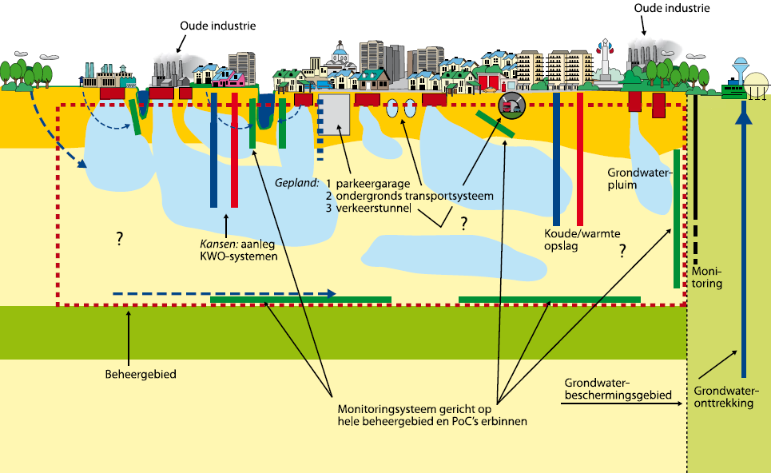

Figuur Conceptueel model gebiedsgerichte aanpak binnenstedelijk gebied [12]

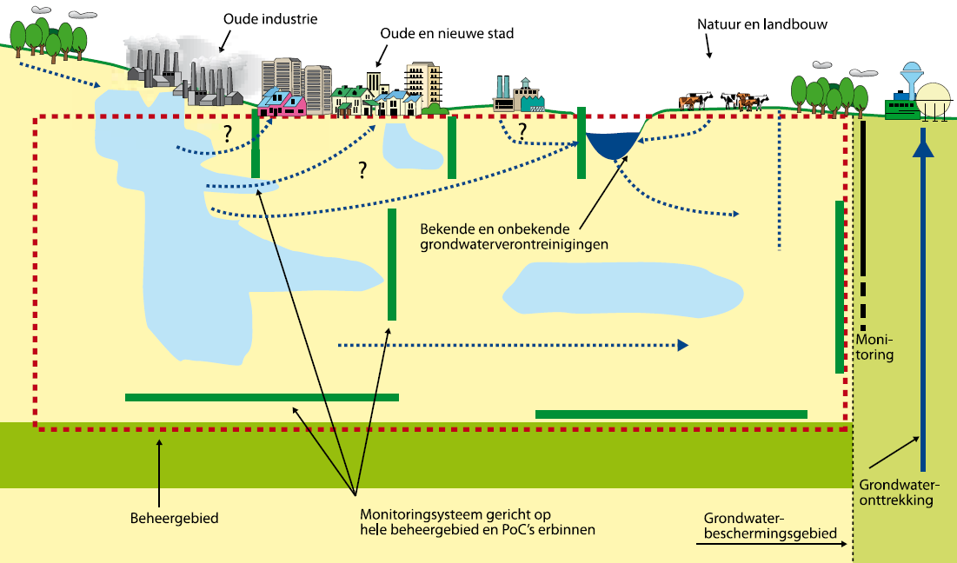

Figuur 5 Conceptueel model gebiedsgerichte aanpak op regionale schaal [12]

Een conceptueel model kan ook een 3D weergave zijn zoals in de EU handleiding voor het omgaan met risico’s en conceptuele modellen is geschetst [13].

Bij het opstellen van een conceptueel model moeten de navolgende hoofdvragen beantwoord worden:

* Wat is de maximale geohydrologische systeemgrens in een natuurlijke situatie? Ofwel wat is de maximale omvang (horizontaal en verticaal) wanneer de verontreiniging niet wordt beheerst?
* Welke gebruiksfuncties zijn aanwezig aan de rand van en binnen de maximale systeemgrens, die mogelijk worden beïnvloed door het verontreinigde grondwater?
* Op welke tijdsschalen kunnen deze functies worden bereikt door verontreiniging?

## Bron-pluim relatie

### Inschatten en onderzoeken nalevering

De ontwikkeling van het pluimgebied in de tijd is afhankelijk van het aantal en type bronnen (bijvoorbeeld zaklaag- of drijflaagvormend; continu naleverend of uitdovend) en de informatie die hierover beschikbaar is. Ten aanzien van de voorspelbaarheid van de ontwikkeling is voor bronnen een range mogelijk van “potentieel aanwezig” tot “jarenlang intensief onderzocht en gekarakteriseerd”. Voor nog niet bevestigde bronnen kan een fictieve (worst case) verwachting van nalevering richting grondwater in het model worden doorgevoerd totdat deze bron bevestigd dan wel uitgesloten is. De bronaanpak is bepalend voor de duurzaamheid van de gebiedsgerichte aanpak. Daarom is het belangrijk om in een apart brongericht programma onderzoek uit te (laten) voeren en sanering te stimuleren en te regelen. Overname en afkoop van verantwoordelijkheden voor het diepe grondwater kunnen overigens een goede stimulans zijn om partijen te bewegen hun eigen bronsanering op te pakken.

Het proces van afweging rondom de duurzame gebiedsgerichte aanpak van het grondwater kan input geven aan dit brongerichte programma door eisen te stellen aan de termijn waarop de bronaanpak geregeld moet zijn en door duidelijkheid te bieden aan de minimaal te behalen terugsaneer­waarden bij bronaanpak.

### Relevante secundaire bronnen

Bij het opstellen van het conceptueel model is het van belang om vast te stellen of er een relevant risico op secundaire bronnen bestaat. In de meeste gevallen moet worden beoordeeld of misschien zaklagen aanwezig zijn, waardoor de ontkoppeling tussen bronzone en pluim wordt bemoeilijkt. De sanering van een zaklaag is doorgaans niet mogelijk, en de toepassing van bodemenergie in en rondom zaklagen is een serieuze bedreiging voor het streven naar kwaliteitsverbetering. De versnelde grondwaterstroming bij bodemenergiesystemen leidt tot versterkte nalevering. Een secundaire bron kan echter ook een (onbekende) stroomopwaarts gelegen verontreiniging zijn, die niet tot het gebied behoort waarvoor de gebiedsgerichte aanpak geldt.

## Inzichtelijk maken autonome ontwikkeling

Voor verontreinigingspluimen is het van belang om de autonome ontwikkeling te laten zien: de situatie die zal ontstaan zonder verder ingrijpen. Dit kan ook beschouwd worden als het referentie- of nulscenario. Omdat pluimvorming afhankelijk is van veel factoren (tijd, retardatie, afbraak, grondwaterstroming, etcetera) kan meestal niet worden ontkomen aan het opstellen van een model, waarin deze autonome ontwikkeling doorgerekend en gevisualiseerd kan worden. In een dergelijk model kunnen verschillende tijdstippen (bijvoorbeeld 5, 10, 20, 50, 100 en 200 jaar) doorgerekend worden, of kunnen individuele grondwaterstroombanen met reistijden vanuit de bron weergegeven worden.

Als vervolgens de invoerparameters op een verstandige manier worden gevarieerd, dan ontstaat een goede verwachting van het maximaal verspreidingsgebied inclusief reistijden.

## Grenzen beheergebied

Gebiedsgericht grondwaterbeheer vindt plaats binnen de grenzen van een systeemgebied.

### Verticale grenzen

Het vaststellen van de verticale begrenzing is maatwerk. De bovenkant van het systeemgebied wordt doorgaans begrensd door de onderkant van de bronzone(s) of de onderkant van de deklaag. Daarnaast kan het aspect risico’s de grens bepalen. Dit komt voort uit de randvoorwaarde dat de verontreiniging in het systeemgebied geen risico’s geeft voor de aanwezige en voorziene bovengrondse functies in het systeemgebied. De ondergrens wordt over het algemeen gevormd door een ondoordringbare (klei)laag in de ondergrond, maar kan ook bepaald worden door functiegrenzen (invloedssfeer van een bodemenergie­systeem of drinkwaterwinning).

### Horizontale grenzen

Ook het vaststellen van de horizontale begrenzing is maatwerk. De horizontale begrenzing kan bijvoor­beeld gebaseerd zijn op de maximaal te verwachten horizontale verspreiding van de verontreiniging, natuurlijke of kunstmatige geohydrologische aspecten, de ligging van kwetsbare objecten of functie­grenzen. Een praktische handreiking is gegeven in het RIVM rapport “Gebiedsgericht grondwaterbeheer in de praktijk” [14].

## Inventarisatie van bovengronds gebruik, gebruiksfuncties grondwater en interactie met verontreiniging

Binnen de nu bepaalde grenzen worden het bovengrondse gebruik en de gebruiksfuncties van het diepe grondwater geïnventariseerd. Dit is van belang omdat het bodemgebruik en de functies van het diepe grondwater eisen stellen aan de kwaliteit van het grondwater (zie hoofdstuk 2). De functies van het diepe grondwater zijn overigens vaak gekoppeld aan het bovengrondse gebruik. Zo is het gebruik van grondwater voor veedrenking of irrigatie gekoppeld aan de bovengrondse functie landbouw.

## Interactieregels

Op grond van het conceptueel model en de inventarisatie van grondwatergerelateerde functies kan nu een lijst worden opgesteld met een beschrijving van interactie tussen aanwezige verontreiniging en gebruiks­functies. Interactieregels kunnen er als volgt uitzien:

* “Over 45 jaar (+/- 5 jaar) zal de benzeenverontreiniging het grondwater onder woonwijk Oostwijk, met de gebruiksfunctie particulier drinkwater, bereiken” - “Over 60 jaar (+/- 10 jaar) zal de verontreiniging met benzeen onder woonwijk Oostwijk een overschrijding veroorzaken van de risicogrenswaarde voor het gebruik van grondwater als particulier drinkwater.”
* “Over 15 jaar (+/-3 jaar) zal de verontreiniging met vinylchloride in winput 2 van waterwingebied Oostveld aangetroffen worden.” - “Over 16 jaar (+/- 3 jaar) zal de verontreiniging met vinylchloride in winput 2 boven de risicogrenswaarde voor drinkwaterproductie aangetroffen worden.”
* “Over 250 jaar (+/- 50 jaar) kan de verontreiniging met naftaleen via kwel het oppervlaktewater van natuurgebied Oostelijke Plas bereiken.” - “Naftaleen zal op basis van de huidige aannamen nooit de risicogrenswaarde overschrijden in natuurgebied Oostelijke Plas.”

In de bovenstaande voorbeelden zijn de interactieregels telkens opgebouwd uit: tijdstip optreden interactie en verwachte marge daarin, prioritaire stof, gebiedsnaam en bedreigde functie. Eventueel kan dit later in het proces nog nader gespecificeerd worden met dieptetrajecten of verwachte gehalten. Een dergelijke lijst kan –in combinatie met kaartmateriaal- gebruikt worden als kernachtig overzicht en samenvatting richting belanghebbenden en beslissers over wat en waar er bij autonome ontwikkeling (het nulscenario) beïnvloed wordt en wanneer dit (globaal) aan de orde is.

## Mogelijke ingrepen: bouwstenen voor scenario’s

Bovenstaande resultaat zegt nog niets over te nemen acties en ingrepen: het levert slechts een beknopt en zo feitelijk mogelijk overzicht op van de te verwachten interactie tussen verontreiniging en gebruiks­functie. Er zijn nog geen uitspraken over oplossingsrichtingen. Hoofdstuk 5 gaat daar nader op in.

Wel kunnen alvast een aantal situaties beschreven worden en de mogelijke acties die daar bij kunnen horen. Dit levert de bouwstenen waaruit een duurzame oplossing kan worden samengesteld.

Situatie 1: de risicogrenswaarde voor een specifieke functie wordt (volgens het conceptueel model) nooit overschreden. De functie kan worden voortgezet, eventueel gekoppeld aan een controlerend monitorings­programma.

Dit neemt niet weg dat er een noodzaak kan blijven bestaan om de geconstateerde situatie, afspraken omtrent toegestane verspreiding, gehalten, gebruiksfuncties, monitoring, verantwoordelijkheden, etc. in een gebiedsbeheerplan onder de Wbb (of nog breder kader) vast te leggen.

Situatie 2: de risicogrenswaarde wordt (nu of ergens in de toekomst) wel overschreden. Dit betekent dat er op een gegeven moment een keus gemaakt zal moeten worden uit één van de volgende actieve ingrepen:

* het gebruik wordt veranderd naar een minder gevoelig gebruik;
* de functie blijft gehandhaafd, maar met beschermende maatregelen en/of gebruiksbeperkingen;
* de functie wordt beschermd (hersteld) door ingrijpen in de verontreinigingssituatie waardoor gehalten ter plekke van het gebruik onder de risicogrenswaarde blijven.

De factor tijd speelt een belangrijke rol omdat deze doorwerkt in:

* de mogelijkheid tot nader onderzoek en fasering van maatregelen;
* de kans op optredende functiewijzigingen (toekomstige ontwikkelingen) die andere eisen stellen aan de kwaliteit van het grondwater;
* de mate waarin gerekend kan worden op *Natural Attenuation* processen;
* de nalevering vanuit secundaire bronnen, zoals zaklagen, waardoor geen sprake zal zijn van een eindige situatie.

# Scenario’s van functies en oplossingsgerichte maatregelen

Voor de aanpak van een verontreiniging in het diepe grondwater zijn meerdere oplossingsrichtingen ofwel scenario’s mogelijk. Dit hoofdstuk geeft een globale beschrijving van deze scenario’s.

## Gestructureerde bouw van scenario’s

Omwille van efficiency is het raadzaam om het aantal te beschouwen oplossingsrichtingen op ambitie­niveau zo beperkt mogelijk te houden. Bovendien is door het aantal te beschouwen aspecten en/of de gebiedsomvang een gestructureerde, logische en overzichtelijke scenario-opbouw wenselijk. In het vorige hoofdstuk is besproken welke motieven kunnen bestaan (bij zowel onder- en overschrijding van grenswaarden) om tot actie over te gaan. Voor de scenario-opbouw zijn wij als onderscheidend element uitgegaan van de mate waarin ingegrepen wordt in het grondwatersysteem: van helemaal niet handelen, naar beherend en reagerend omgaan met verontreinigd grondwater tot actief ingrijpen in het grond­water­systeem. Dit leidt tot de volgende drie hoofdscenario’s:

1. het nul- of referentiescenario. Dit is een scenario waarbij geen sprake is van gebiedsgericht beheer of van sanerende maatregelen;
2. een (gebiedsgericht) scenario zonder actieve maatregelen waarbij functies binnen goed onderbouwde en acceptabele grenzen toch mogelijk worden gemaakt door middel van registrerende maatregelen in combinatie met een juridische onderbouwing en verankering (eventueel in combinatie met bescher­mende maatregelen en/of gebruiksbeperkingen);
3. een (gebiedsgericht) scenario waarbij actief ingegrepen wordt in het grondwatersysteem zelf –bijvoor­beeld via beheersende of sanerende onttrekkingen, reactieve schermen of in combinatie met WKO- om zodoende een verdergaande kwaliteitsverbetering of sanering te bereiken.

## Toelichting scenariotypen

De scenario’s kunnen betrekking hebben op een gebiedsgerichte aanpak, maar kunnen ook gevals- of clustergerichte saneringen zijn (in de zin van de Wet Bodembescherming). Ze worden bij voorkeur beschouwd voor hetzelfde gebied. Alleen dan kan sprake zijn van een juiste vergelijking. Het is wel mogelijk dat scenario’s worden vergeleken met verschillende systeemgebieden voor de gebiedsgerichte aanpak. In de vergelijking tussen twee van dergelijke scenario’s moet dan wel op een goede manier worden gecorrigeerd voor het verschil in grootte.

### Scenario 1: nulscenario

Het nulscenario is in feite niets anders dan de autonome ontwikkeling, die al in hoofdstuk 4 is beschreven. Het betreft een scenario zonder ingrijpen of regulering vanuit het watersysteem.

Bij dit scenario bestaat het risico dat functies in de huidige of toekomstige situatie niet meer mogelijk zijn vanwege concentraties in het grondwater die de betreffende risicogrenswaarden overschrijden. Hier kan een maatschappelijke-kosten-baten-analyse (MKBA) op losgelaten worden die het ijkpunt is voor de andere varianten.

### Scenario 2: gebiedsgericht scenario zonder actieve maatregelen

De gegevens van de nulsituatie bieden het vertrekpunt voor een gebiedsgerichte aanpak zonder actieve maatregelen in het grondwatersysteem. Uit de nulsituatie kan namelijk blijken dat (combinaties van) functies van het grondwater in een gebied niet zonder meer toegestaan kunnen worden. In sommige gevallen kan dit gebruik tóch nog mogelijk gemaakt worden door in een planfiguur (bijvoorbeeld een gebiedsbeheerplan onder de Wbb, maar ook een breder kader is mogelijk) randvoorwaarden voor het gebruik vast te leggen en deze te onderbouwen.

Door afspraken te maken met belanghebbenden en deze vast te leggen in een dergelijk plan kunnen functies weer “ontsloten” worden, procedures worden vereenvoudigd en tijd en geld worden bespaard. Hierbij valt bijvoorbeeld te denken aan afspraken over/procedures voor maatregelen als bemalingen en WKO, toegestane verspreiding, bijstellen van toegestane grondwaterconcentraties, menging van ‘schoon’ grondwater met verontreinigd grondwater, systeemgrenzen (horizontaal en verticaal), monitoring van de grondwaterkwaliteit, verantwoordelijkheden, vaststellen en instellen van gebruiksbeperkingen, organisatie, communicatie en registratie.

### Scenario 3: actieve aanpak

In dit meest actieve scenario worden één of meerdere functies hersteld door middel van daadwerkelijke ingrepen in het grondwatersysteem. In de andere (niet-actieve) scenario’s blijven deze “op slot” zitten of bestaat het risico dat dit op termijn gebeurt. Door actieve ingreep worden gehalten weer teruggebracht tot onder de risicogrenswaarden voor de beoogde functies. Een actief scenario kan gebiedsgericht beheer zijn in de zin van de Wet Bodembescherming, maar dat hoeft niet. Het kan ook een gevals- of clusterge­richte sanering zijn.

Er zijn hierbij in principe verschillende (sub)sce­nario’s met verschillende technieken en strategieën mogelijk. Dit hangt af van de situatie in het gebied en de betrokken functies (zie hoofdstuk 4, conceptueel model). Zo kan de actieve ingreep bij de bron gebeuren of juist dicht bij de te herstellen functie(s). Technieken kunnen bestaan uit onttrekking, zuivering en/of injectie van sanerende (hulp)stoffen. De afweging voor de in te zetten actieve maatregelen en strategie komt overeen met de gebruikelijke processen om tot de meest optimale aanpak te komen in een bodemsaneringsonderzoek. Vaak betreft dit het doorlopen van een min of meer cyclisch proces. Dit afwegingsproces is beschreven in het praktijk­document ROSA [15]. Nieuw is dat in deze DOG methode ook de relatie met functies en duurzaam­heidsindicatoren meegenomen worden.

## Uitwerking scenario’s en presentatie in scenariomatrix

Alle scenario’s moeten helder uitgewerkt worden op een zodanig detailniveau dat alle belanghebbenden een goed en vergelijkbaar beeld hebben van de inhoud en impact van de scenario’s. Door deze uitwerking moet inzichtelijk zijn welke functies het diepere grondwater bij de verschillende varianten kan vervullen en welke niet (zie hoofdstuk 2). Verder moeten de duurzaamheidsindicatoren uit hoofdstuk 3 zoveel mogelijk worden geconcretiseerd. De uitwerking van de verschillende scenario’s is de basis voor het afwegingsproces.

Om de varianten onderling te vergelijken kan een scenariomatrix gebruikt worden waarin de functies en de duur­zaam­heidsindicatoren opgenomen zijn (zie figuur 6). Hiermee zijn de baten en lasten van de verschillende scenario’s in één oogopslag inzichtelijk. In deze matrix wordt waar mogelijk gewerkt met kwantiteiten als euro, ton CO2, centimeters boven of onder de gewenste grondwaterstand, etcetera. Het is echter ook mogelijk dat de indicatoren niet goed in meetbare eenheden uit te drukken zijn. Dan heeft het de voorkeur om te werken in termen als hoog/laag of veel/weinig. De ervaring uit het ROSA project leert dat een waardering op basis van plussen en minnen vaak verwarrend werkt, en zo veel als mogelijk moet worden vermeden (bijvoorbeeld een ++ bij emissies kan betekenen zeer positief, maar ook zeer hoge emissies).

Door de scenariomatrix in te vullen ontstaat een helder overzicht dat de basis is voor de dialoog over het afwegingsproces. De tabel wordt ingevuld aan de hand van een beschrijving of uitwerking van elke indicator voor elk scenario. In deze uitwerking wordt beschreven hoe men tot deze waardering is gekomen. Onderbouwing en helder overzicht zijn de bouwstenen voor goed begrip bij overheid en betrokken partijen. Alleen dan kan een solide afweging worden gemaakt met voldoende draagvlak en transparantie (zie hoofdstuk 6).

|  |  |  |  |
| --- | --- | --- | --- |
| Scenario’s | 1] Nulscenario | 2] Gebiedsgericht scenario zonder actieve maatregelen | 3] Scenario met actieve maatregelen |
| **Functies grondwater** | | | |
| Drinkwatervoorziening (privaat) |  |  |  |
| Drinkwatervoorziening (publiek) |  |  |  |
| Levering proceswater |  |  |  |
| Veedrenking/irrigatie |  |  |  |
| Warmte-koude opslag |  |  |  |
| Voeding oppervlaktewater |  |  |  |
| Zelfreinigend vermogen |  |  |  |
| **Indicatoren** | | | |
| Kosten |  |  |  |
| Emissies |  |  |  |
| Faalrisico’s (kans x gevolg) |  |  |  |
| Aansprakelijkheid |  |  |  |
| Imago en draagvlak |  |  |  |
| Compliance |  |  |  |
| Intrinsieke waarde |  |  |  |
| Grondwaterstanden |  |  |  |
| Bedrijfsvoering |  |  |  |

Figuur 6 Overzichtsmatrix scenario’s: effecten op functies en duurzaamheidsindicatoren

# *j0300840*Kiezen op basis van doorslaggevende argumenten

In dit hoofdstuk wordt uiteengezet hoe het voorkeursscenario stapsgewijs wordt geselecteerd uit de gebiedsscenario’s. Aan de hand van de ambities en prioriteiten van de belanghebbenden wordt daarbij de focus gelegd op de argumenten die de doorslag geven in de keuze.

## Focus op begrip en essentie

Tijdens de eerste fase van DOG zijn de beschikbare afwegingsmethodieken en instrumenten geïnventa­riseerd[13]. Op basis daarvan is besloten om een afwegingsmethode te selecteren op doelstellingen- of ambitieniveau die teruggaat naar de essentie van de beslissing. Vanuit verschillende achtergronden en tijdperken zijn inzichten bekend voor complexe vraagstukken die wijzen op het belang van de essentie. Het principe van Ockhams Razor[1] komt al uit de 14e eeuw en komt er op neer dat ingewikkeldheden moeten worden weggeschoren om de invloed van aannamen te verkleinen. Meer recent, in het water­beheer, zijn het bijvoorbeeld Geldof c.s.[17] die stellen dat we niet moeten proberen om complexiteit te vangen in ingewikkelde modellen. Dat maakt de materie voor velen ondoorgrondelijk. Alleen het in dialoog terugbrengen van complexiteit tot de essentie leidt tot eenvoud.

Deze inzichten gelden ook hier. Het besluit voor gebiedsgericht beleid moet worden onderschreven door het bestuur en verlangt ook politiek draagvlak. De keuze moet daarom helder en begrijpelijk (eenvoudig en robuust) zijn en zoveel mogelijk ontdaan van aannamen. Uit onder meer het RISKBASE project [18] blijkt dat een goed informatieniveau onmisbaar is bij een complex gebiedsproces.

Uiteindelijk is behoefte aan inzicht in de doorslaggevende factoren, factoren die zijn gebaseerd op de actuele ambities en prioriteiten. Zowel ambities op duurzaamheidsgebied als beschikbare middelen en speerpunten kunnen sterk veranderen. De kern van de ROSA methode is een proces waarbij met de belanghebbenden de beslissing wordt “afgepeld” (zie ook succesfactor 4 in hoofdstuk 7). De inventarisatie van ambities en prioriteiten aan de hand van de aspecten van duurzaamheid vormt daarom bij elke afweging de start van het keuzeproces. De belanghebbenden hebben in dit stadium ook de mogelijkheid om oplossingsrichtingen of scenario’s aan te dragen.

## Stapsgewijze focus

Over het algemeen moet er een keuze worden gemaakt uit drie scenario’s die onderling worden vergele­ken op functies en acht à tien aspecten van duurzaamheid. Uitgaande van het principe van terugkeren tot de essentie (afpellen of wegscheren), zijn de stappen om te komen tot een eenduidige en eenvoudige keuze als volgt:

1. Paarsgewijze vergelijking. De vergelijking begint niet met alle scenario’s, maar met de paarsgewijze vergelijking van scenario 1 en 2 (of 1-3 of 2-3). Vaak valt één van de scenario’s al bij voorbaat af als onwenselijk.
2. Focus op prioritaire aspecten die verschillen.Vervolgens worden alleen die aspecten geselecteerd die prioriteit zijn toegekend en waarvan de scores of waardering wezenlijk verschillen.
3. Verdeling lasten en baten. Ofwel, welke voor- of nadelen levert het scenario op ten opzichte van de huidige situatie. Het voorkeursscenario is het scenario met de meest optimale verhouding tussen baten en lasten.
4. Herhaal stap 1-2-3. De voorgaande stappen worden herhaald voor de paarsgewijze vergelijking van het in stap 3 geselecteerde scenario met het nog resterende scenario. Het scenario dat overblijft is het voorkeursscenario.

Bovenstaand proces is in figuur 7 geïllustreerd. De afweging is geen multi-criteria analyse. Het gaat immers niet om volledigheid of een kwantitatieve weging, maar om de afweging zo veel mogelijk te ontdoen van aannamen en terug te keren naar de doorslaggevende factoren.

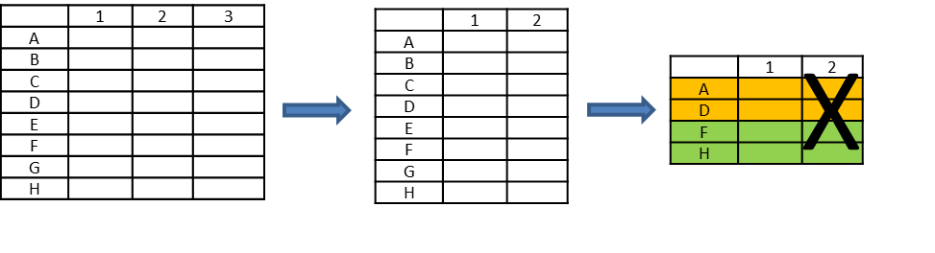

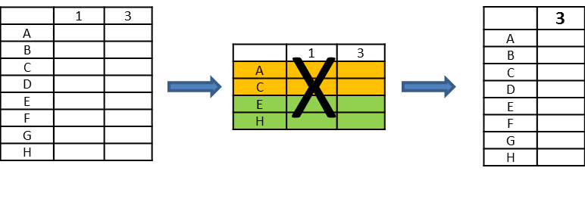

Figuur 7 Stapsgewijze focus

De vergelijking begint op hoofdlijnen, met een kwalitatieve inschatting van de aspecten. Als op basis van de kwalitatieve vergelijking geen keuze kan worden gemaakt door de betrokkenen, dan is een nadere uitwerkingsslag nodig. De gebruikte aspecten van duurzaamheid kunnen worden gekwantificeerd of misschien zijn aanvullende aspecten nodig. Hierbij merken wij op dat niet alle duurzaamheidsaspecten om te zetten zijn in indicatoren die meetbaar zijn ofwel goed vergelijkbaar zijn tussen de scenario’s. Alleen aspecten als de kosten, uitvoeringsduur en projectrisico’s zijn doorgaans gekwantificeerd.

Als ook dan blijkt dat twee scenario’s geen duidelijke voor- of nadelen bieden ten opzichte van elkaar, dan is er ook geen sterke voorkeur te benoemen. In DOG wordt dan de voorkeur gegeven aan het scenario waar het milieu het meest is gediend.

## Motiveringsregels

Het besluit voor het voorkeursscenario wordt onderbouwd met motiveringsregels. In het algemeen wordt daarin een samenvatting gegeven van de doorslaggevende factoren. In het kort wordt aangegeven waarom de extra baten opwegen tegen de extra lasten die het voorkeursscenario heeft ten opzichte van de andere scenario’s. In de meest voorkomende gevallen kan de motiveringsregel zich beperken tot de verge­lijking van twee scenario’s. Doorgaans is minimaal één scenario evident minder geschikt. Een voorbeeld van een motiveringsregel:

*Scenario 1 heeft de voorkeur boven scenario 2 omdat de functiewinst van private winning naar publieke drink­water­winning geen direct nut heeft en geen rechtvaardiging vormt voor de hoge extra kosten (1 miljoen euro).*

## Voorbeeldcase stapsgewijze focus

Het binnenstedelijk gebied van een middelgrote stad is sterk in ontwikkeling en tegelijkertijd is het grondwater door historische activiteiten sterk en omvangrijk verontreinigd. De gemeente heeft de keuze uit drie opties:

* Nulscenario: geen regie, ontwikkelingen afhankelijk van privaat initiatief. WKO en bouwputbe­malingen verlopen moeizaam of zijn kostbaar omdat verontreinigingen niet (zonder meer) mogen worden verplaatst.
* Gebiedsgerichte aanpak: inrichten systeemgebied en stimuleren WKO en bouwprojecten (bemalingen etc.). Het gebiedsgerichte beheer kan relatief snel worden opgestart. Schone delen grondwater kunnen wel verontreinigd raken, maar algehele verontreinigingsvracht neemt af.
* Grootschalige sanering: door de omvang en stedelijke omgeving van lange duur (15-20 jaar). Tijdens de sanering is WKO en bouwputbemaling alleen onder voorwaarden mogelijk. De sanering vraagt grote investeringen van geld en milieu.

Bovenstaande opties zijn in de scenariomatrix gezet (zie tabel 5).

|  |  |  |  |
| --- | --- | --- | --- |
| Scenario’s | 1] Nulscenario | 2] Gebiedsgerichte aanpak | 3] Gevalsgerichte aanpak met actieve maatregelen (grondwateronttrekking) |
| **Functies grondwater** | | | |
| Drinkwatervoorziening (privaat) |  |  | Pas na 15 jaar verbetering verwacht |
| Drinkwatervoorziening (publiek) | nvt | nvt | nvt |
| Levering proceswater |  |  |  |
| Veedrenking/irrigatie | nvt | nvt | nvt |
| Warmte-koude opslag |  |  | Beperkt mogelijk |
| Voeding oppervlaktewater | nvt | nvt | nvt |
| Zelfreinigend vermogen |  |  |  |
| **Indicatoren** | | | |
| Kosten | 1.000.000 | 5.000.000 | 250.000.000 |
| Emissies | Laag | Neutraal+ (wko winst) | Zeer hoog |
| Faalrisico’s (kans x gevolg) gevolg) | Gemiddeld | Gemiddeld (verspreiding) | Gemiddeld |
| Aansprakelijkheid | Hoog | Gemiddeld | Gemiddeld |
| Imago en draagvlak | Slecht | Redelijk | Redelijk |
| Compliance | Niet | Goed | Goed |
| Intrinsieke waarde | Matig | Matig | Redelijk (15 jaar) |
| Bouwputbemaling | Beperkt mogelijk | Goed mogelijk | Beperkt mogelijk |

Tabel 5 Fictieve case stedelijk gebied met meerdere pluimen en veel WKO

Legenda:

Groen: functie blijft mogelijk;

Oranje: functie is/wordt deels, later of mogelijk bedreigd;

Rood: functie is niet mogelijk

Toelichting: De scores voor de indicatoren kosten en emissies liggen voor de hand; grootschalige (grondwater-) saneringen zijn kostbaar en leiden tot afval en emissies. De faalrisico’s verschillen niet wezenlijk. De kans dat de verontreinigingen zich verspreiden tot buiten het systeemgebied(2) zijn vergelijkbaar met het risico dat de grondwatersaneringen niet slagen(3). De indicator grondwaterstanden is vervangen door de mogelijkheden voor bouwputbemalingen. In het scenario grondwateronttrekking is de score minder positief omdat de bemalingen mogelijk negatieve invloed hebben op de saneringen.

Stapsgewijze focus:

1. Bij een vergelijking tussen scenario 1 en 2 valt het eerste scenario direct af. De slechte mogelijkheden voor bodemenergie en ruimtelijke ontwikkelingen/bouwputbemalingen zijn dermate dat scenario 1 feitelijk geen optie is, en scenario 2 duidelijk de voorkeur verdient.
2. Alleen de functie WKO verschilt wezenlijk bij de vergelijking tussen scenario 2 en 3. De indicatoren faalrisico’s, aansprakelijkheid, imago en compliance verschillen onvoldoende om doorslag te geven in de keuze. De navolgende tabel 6 resulteert na stap 2.

|  |  |  |
| --- | --- | --- |
| Scenario’s | 2] Gebiedsgerichte aanpak | 3] Gevalsgerichte aanpak (actief) |
| **Functies grondwater** | | |
| Warmte-koude opslag |  | Beperkt mogelijk |
| **Indicatoren** | | |
| Kosten | 5.000.000 | 250.000.000 |
| Emissies | Neutraal | Zeer hoog |
| Intrinsieke waarde | Matig | Redelijk |
| Bouwputbemaling | Goed mogelijk | Beperkt mogelijk |

Tabel 6 Scenariomatrix fictieve case na stap 2

3. De indeling in baten en lasten wordt vervolgens opgesteld, uitgaande van een vergelijking met de uitgangsituatie. Dan zijn de belangrijkste baten het mogelijk maken van WKO en bouwputbemaling en in mindere mate het verbeteren van de intrinsieke waarde voor de saneringsvariant. De lasten zijn kosten en emissies.

|  |  |  |
| --- | --- | --- |
| Scenario’s | 2] Gebiedsgerichte aanpak | 3] Gevalsgerichte aanpak (actief) |
| **Baten** | | |
| Warmte-koude opslag | Goed mogelijk | Beperkt mogelijk |
| Bouwputbemaling | Goed mogelijk | Beperkt mogelijk |
| Intrinsieke waarde | Matig | Redelijk |
| **Lasten** | | |
| Kosten | 5.000.000 | 250.000.000 |
| Emissies | Neutraal | Zeer hoog |

Tabel 7 Indeling overblijvende scenario’s naar baten en lasten (fictieve case)

De keuze tussen de gebiedsgerichte aanpak en de gevalsgerichte sanering is erg duidelijk, maar komt overeen met veel voorkomende situaties in Nederlandse binnensteden. Het was ook mogelijk geweest om de gevalsgerichte aanpak te baseren op een stabiele eindsituatie voor de pluimen. In dat geval zijn WKO en bemaling echter een stuk moeilijker te realiseren omdat de verontreiniging wordt verspreid.

In een motiveringsregel kan de keuze van het bovenstaande voorbeeld als volgt worden verantwoord:

*Scenario 2, de gebiedsgerichte aanpak, verdient de voorkeur boven de sanering van de grondwaterverontreinigingen in scenario 3, omdat het grondwater in dit scenario met directe ingang beschikbaar is voor meerdere functies (bodemenergie, bemaling) terwijl het saneringsscenario deze mogelijkheid pas over meer dan 15 jaar biedt én daarnaast extreem hoge kosten en belasting voor het milieu met zich meebrengt.*

# Wat is nodig om gebiedsgericht te laten slagen?

Duurzaam gebiedsgericht grondwaterbeheer komt niet alleen tot stand door aandacht te geven aan duurzaamheidsaspecten. Een solide proces van samenwerking en keuze is zeker zo belangrijk. Dit hoofdstuk gaat daarom in op de succesfactoren.

## Een geslaagd proces

Een proces is alleen succesvol als het ook daadwerkelijk de uitvoeringsfase en de gestelde doelen bereikt en er ook voldoende middelen zijn voor instandhouding van het beheer. Maar wat is er nodig voor een robuust en geslaagd proces? Wat zijn de succesfactoren? Uit de interviews met de bij gebiedsgericht grondwaterbeheer betrokken koplopers, reeds beschikbare handreikingen en ervaringen uit andere integrale (bovengrondse) gebiedsprocessen zijn de belangrijkste factoren gedestilleerd [16]. Hieronder hebben we deze informatie gegroepeerd in zes succesfactoren. Aandacht geven aan deze factoren verhoogt de kans op een geslaagd proces, maar geeft nog geen volledige zekerheid. Externe, niet beïnvloedbare factoren als economische ontwikkelingen, veranderend beleid en/of veranderende wet- en regelgeving kunnen immers van invloed zijn op haalbaarheid, noodzaak en legitimiteit van de maatregelen.

De succesfactoren:

1. Prioriteit en tastbare doelen;
2. Baten en financieel voordeel;
3. Duidelijke afspraken en verdeelsleutel;
4. Helder proces;
5. Vrijwaring;
6. Motivator.

In de volgende paragraaf lichten we de bovenstaande succesfactoren toe.

## Succesfactoren

### Succesfactor 1: Prioriteit en tastbare doelen

Het opzetten en uitvoeren van gebiedsgericht grondwaterbeheer moet bij de betrokkenen (bijvoorbeeld probleemhebbers of de politiek) op de agenda staan; ze moeten een “sense of urgency” hebben en het belang zien van een aanpak van het grondwater.

Het is daarom zaak om de doelen van de belang­hebbenden zo tastbaar mogelijk te maken; het verbeteren van het imago, het voldoen aan verplichte milieu- en klimaatdoelstellingen, risicoreductie en/of het opheffen van stagnatie van ruimtelijke ontwikkelingen.

Verder zal de gebiedsgerichte aanpak van verontreiniging meer prioriteit krijgen als deze doelen op korte termijn bereikt kunnen worden, bijvoorbeeld binnen een ambtstermijn van een bestuurder. Resultaten op de lange termijn moeten niet uit het oog worden verloren, maar zijn doorgaans geen aanleiding tot een gevoel van prioriteit.

### Succesfactor 2: Baten en financieel voordeel

Een gebiedsgericht project kan alleen slagen als de deelnemende partijen ook daadwerkelijk voordeel hebben bij deelname. Bij het optimaliseren van baten komt een ondernemersinsteek goed van pas. Een ondernemer denkt in kansen en mogelijkheden om de haalbaarheid en het rendement van de “business­case” te verhogen. Dat kan onder andere door efficiëntere technieken, “werk met werk maken”, fonds­werving en -bundeling en/of het creëren van meervoudige functies.

Er wordt daarom gedacht en gewerkt vanuit het idee dat er voordelen zijn voor zowel de overheden enerzijds als de individuele gebruikers (bedrijven of bewoners) anderzijds. De baten worden bij voorkeur inzichtelijk gemaakt door middel van concrete getallen zoals kostenbesparing of vermindering van de CO2 uitstoot.

### Succesfactor 3: Duidelijke afspraken en verdeelsleutel

Gebiedsgericht grondwaterbeheer is gebaat bij commitment van alle partijen. Dat kan alleen ontstaan als in een vroeg stadium duidelijke afspraken gemaakt worden. Denk hierbij aan afspraken over de te betrekken partijen, de onderlinge taken, het te volgen proces en de doelen van de samenwerking. Het helpt als sommige afspraken formeel worden vastgelegd. Denk hierbij aan het vroegtijdig vastleggen van samenwerking via een convenant of intentieverklaring en contractvorming. Zaken als de organisatievorm, bestuurlijk commitment, financiering en procedures zijn beschreven in het rapport “Organisatie en financiering van gebiedsgericht grondwaterbeheer”[19].

Het is zaak om in een zo vroeg mogelijk stadium heldere (reken)regels voor de verdeling van kosten en eventuele opbrengsten te maken (de financiële verdeelsleutel) én na te denken over wie het uiteindelijke beheer op zich zal nemen. Een belangrijke vorm van een verdeelsleutel is een afkoopregeling.

Of een verdeelsleutel in een vroeg stadium kan worden afgesproken is onder meer afhankelijk van de mate waarin bekend is hoe de verontreiniging is verdeeld over de percelen of in welke mate de bronnen bijdragen aan de overlappende pluimen. Inzicht en begrip in het bodemsysteem is verder noodzakelijk om afspraken te maken over de eventueel noodzakelijke bronsaneringen. Tot hoever moeten de concentraties in het ontkoppelde brongebied worden teruggebracht? Duidelijke afspraken kunnen latere stagnatie in het proces voorkomen.

### Succesfactor 4: Helder proces

Wil duurzaam grondwaterbeheer tot stand worden gebracht, dan moet er niet alleen aandacht besteed worden aan duurzame maatregelen en doelstellingen, maar juist ook aan een duurzaam proces.

Een duidelijk denkkader en processchema zijn belangrijk voor de communicatie, het verkrijgen van draagvlak en om doelen te formuleren en te realiseren. In figuur 8 staan de belangrijkste processtappen schematisch weergegeven.



Figuur 8 Processchema

Dergelijke processchema’s zijn in verschillende documenten beschreven. Een recent geïntroduceerde procesaanpak is de Triple-O aanpak [20]. Deze geeft aan hoe het begrip ecosysteemdiensten in het proces van gebiedsontwikkeling kan worden ingebracht en bestaat uit drie stappen:

1) **Ontdekken** van de kracht en de mogelijkheden van het natuurlijk kapitaal.

2) **Overeenkomen**: samen met de stakeholders de meerwaarde van het gebied in kaart brengen.

3) **Ontwikkelen** : meerwaarde kapitaliseren/ business cases ontwikkelen voor toekomstbestendige exploitatie en beheer van een gebied, waarin op een duurzame manier zoveel mogelijk waarde wordt toegevoegd.

De brochure over de Triple-O aanpak bevat een nuttige checklist met randvoorwaarden, valkuilen en suggesties voor de onderdelen van een goede business case.

### Succesfactor 5: Vrijwaring

Het is van belang om ook één en ander te regelen omtrent het vervallen van aansprakelijkheden (finale kwijting). Vooral de eigenaren van verontreinigingen willen definitief af van de bodemproblematiek. Ze zijn doorgaans pas bereid om te investeren in de afkoop voor een gebiedsgerichte aanpak als ze ook publiek én privaatrechtelijk gevrijwaard worden. De mogelijkheid om de verantwoordelijkheid voor een verontreiniging af te kopen kan met name bedrijven over de streep trekken.

### Succesfactor 6: Motivator

De gebiedsgerichte aanpak is een proces waarvoor een lange adem en doorzettingsvermogen nodig is. Voor het blijven draaien van het proces is het nodig dat er een motivator bij het project betrokken is. Deze motivator geeft sturing aan de ontwikkeling van een integrale gebiedsgerichte aanpak en moet een bovensectorale visie waarborgen. Zijn of haar belangrijkste rol is echter het voortdurend aanjagen van het proces.

Dit kan overigens ook een trekkersgroep zijn die elkaar aanvult op benodigde karaktereigenschappen, inhoudelijke kennis, ervaring en invloed. Denk aan de combinatie van een bevlogen en zich verant­woordelijk voelende ambtenaar die in- en extern bruggen kan bouwen, een betrokken bestuurder met zeggingskracht en een geïnspireerd creatief inhoudelijk extern adviseur. Overall versterkt de aanwezig­heid van de volgende eigenschappen in de motivator of de trekkersgroep de kans op succes:

* out of the box denker, oprekker van bestaande grenzen en doorbreker van dogma’s;
* overtuiger, motivator, inspirator die de kracht van herhaling en verbeelding gebruikt;
* ondernemer, denkend in kansen en mogelijkheden;
* communicatief sterk, mediator, bruggenbouwer;
* zeggenschap en slagkracht;
* bovensectorale en integrale visie, overziet verschillende vakgebieden en schaalniveaus.

De motor achter het proces hoeft dus niet alle eigenschappen in zich verenigd te hebben, maar wel voldoende overzicht en gevoel voor datgene wat op dat moment nodig is om het proces op gang te houden. Uit het RISKBASE project [18] blijkt verder dat complexe processen ook adaptief management vereisen: de motivator moet kunnen omgaan met de onzekerheden die complexe processen met zich meebrengen. Hij of zij moet deze onzekerheden kunnen accepteren en in staat zijn om te “leren door doen”.

Literatuurlijst

1. Circulaire bodemsanering 2009, Staatscourant nr. 6563, d.d. 3 april 2012
2. <http://www.rijksoverheid.nl/onderwerpen/maatschappelijk-verantwoord-ondernemen>
3. Position paper SURF-NL
4. SuRF-UK, A Framework for Assessing the Sustainability of Soil and Groundwater Remediation, maart 2010
5. Gefaseerd deelsaneringsplan stationsgebied Utrecht, ARCADIS, 2009
6. Ecosysteemdiensten in de praktijk van duurzaam bodembeheer, d.d. 3 november 2010
7. Wat natuur de mens biedt – Ecosysteemdiensten in Nederland, Planbureau voor de Leefomgeving (PBL), maart 2010
8. Functiespecifieke risicogrenswaarden voor grondwaterkwaliteit, RIVM rapport 607050012/2012, in prep.
9. <http://www.helpdeskwater.nl/onderwerpen/monitoring/normen-waterbeheer-0/>
10. Bonte, M. en Van Meerkerk, M. (2010) Bodemverontreinigingen en risico’s voor drinkwatervoorziening, Rapport KWR no: BTO 2010.053
11. Annex 1: The SuRF-UK Indicator Set for Sustainable Remediation Assessment, CL:AIRE, November 2011
12. SKB Cahier, Verontreinigd grondwater, mei 2008
13. Guidance document No. 26 GUIDANCE ON RISK ASSESSMENT AND THE USE OF CONCEPTUAL MODELS FOR GROUNDWATER, EU Community, 2010
14. “Gebiedsgericht grondwaterbeheer in de praktijk – Ondersteuning bij enige relevante uitvoerings­aspecten”, RIVM rapport 607050010/2011, 2011
15. Praktijkdocument ROSA: Handreiking voor het maken van keuzes en afspraken bij mobiele verontreinigingen, SKB project PP04-102, 29 september 2005
16. Duurzaam omgaan met de gebiedsgerichte aanpak van verontreinigd grondwater, Deelrapport 1: Inventarisatie, definitie en evaluatie”, SKB-rapport ARCADIS-TAUW, 2012
17. <http://www.geldofcs.nl/visie.html>
18. Towards Risk-Based Management of European River Basins – Key-findings and recommendations of the RISKBASE project, december 2009
19. Organisatie en financiering van gebiedsgericht grondwaterbeheer, Ingenieursbureau Oranjewoud in opdracht van het Uitvoeringsprogramma Bodemconvenant, 27 mei 2011
20. Ecosysteemdiensten in de praktijk van duurzaam bodembeheer & gebiedsontwikkeling - De Triple-O aanpak, februari 2012
21. Handreiking gebiedsgericht grondwaterbeheer, Ministerie van VROM, Van der Gun, 01.10.2010
22. Samenvattende Handreiking t.b.v. gebiedsgericht beheer verontreinigd grondwater (HGb), SKB-project PP 5302, 12 april 2006 (incl. de achtergronddocumenten deel I en deel II)
23. Gebiedsgericht beheer van verontreinigd grondwater - Handreiking II, SKB-project PP 6325, 9 oktober 2007
24. NICOLE Road Map for Sustainable Remediation, september 2010
25. NICOLE, Sustainable Remediation indicators, juni 2010
26. Toepassing van uitzonderingsbepalingen GWR op verontreinigingspluimen – handreiking ROSA en “Points of Compliances” – briefrapport 607701002/2010
27. Grootschalige grondwaterverontreiniging en de KRW, RIVM, Briefrapport 607701001/2008
28. Uitvoeringsprogramma bodemontwikkelingsbeleid en aanpak spoedlocaties
29. TCB, Toepassen voorradenbeheer, december 2009, PP8346
30. Dealing with Contaminated Sites - From Theory towards Practical Application, Frank A. Swartjes (Ed.), 2011
31. Praktijkscan gebiedsgericht grondwaterbeheer, Bregt Stevens, in opdracht van Bureau Bodem van de provincie Noord-Brabant, d.d. 20 juli 2011
32. NTA 5755 – “Bodem - Landbodem - Strategie voor het uitvoeren van nader onderzoek - Onderzoek naar de aard en omvang van bodemverontreiniging”, juli 2010
33. EU Soil – conceptversie van februari 2009
34. “Voorradenbeheer - Operationalisering van duurzaam bodembeheer op gebiedsniveau via voorraadbenadering”, SKB project PP6315, Oktober 2007
35. De RMK- methodiek voor het beoordelen van bodemsaneringsvarianten. Fase 2: Een methodiek gebaseerd op Risicoreductie, Milieuverdienste en Kosten (RMK), NOBIS-rapport, 95-1-03
36. “Ondersteboven - duurzame herinrichting van verontreinigde bedrijventerreinen”, TTE , project­nummer C10077, 31 mei 2011
37. Afwegingskader gebiedsgericht grondwaterbeheer Gelderland, Rapportnummer 08_020 R004

1. Willem van Ockham, 14e eeuwse filosoof en franciscaner monnik. Het scheermes wordt gebruikt in de kennistheorie: door het wegscheren van ingewikkeldheden wordt aangekomen bij de eenvoudigste verklaring met de minste aannamen.